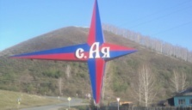

***Информация по сессии***

27 марта 2025 года прошла сессия Собрания депутатов Айского сельсовета. Депутатами были приняты следующие нормативно-правовые акты:

* О внесении изменений в Решение Собрания депутатов Айского сельсовета Алтайского района Алтайского края от 18.12.2024 № 17 «О бюджете Айского сельсовета на 202 г. и на плановый период 2026 и 2027 гг.»;
* О внесении изменений в решение Собрания депутатов Айского сельсовета от 31.05.2024 № 3 «О дополнительных основаниях признания безнадежной к взысканию задолженности в части сумм местных налогов»;
* О внесении изменений в решение Собрания депутатов Айского сельсовета от 26.11.2021 № 15 «Об утверждении Положения о муниципальном контроле в сфере благоустройства на территории муниципального образования Айский сельсовет Алтайского района Алтайского края»;
* Об утверждении Положения о бюджетном устройстве, бюджетном процессе и финансовом контроле в муниципальном образовании сельское поселение Айский сельсовет Алтайского района Алтайского края.

Все нормативно-правовые акты размещены на официальном сайте Администрации Айского сельсовета.

Также были рассмотрены вопросы по благоустройству, объявлен месячник по благоустройству с последующим проведением рейдов по проверке территорий и составлением административных протоколов за нарушение правил благоустройства.

Был обсужден план проведения 80-летия со дня Победы в ВОВ 1941-1945 гг.

№ 3 март

2025 год

Информационный бюллетень Администрации Айского сельсовета

**В апреле**

**отмечают юбилей:**

Загоруйко Иван Васильевич-04.04.1950г.р.,

Солдатова Мария Николаевна-13.04.1950г.р.,

Лаптева Ольга Эльмаровна-19.04.1950г.р.,

Решетняк Зоя Кузьмовна-21.04.1950г.р.,

Бежанян Усик Сережаевич-24.04.1955г.р.,

Дорохова Раиса Ивановна-26.04.1955г.р.,

Петрова Татьяна Васильевна-26.04.1955г.р.,

Килина Вера Павловна-09.04.1960г.р.,

Белова Галина Евгеньевна-16.04.1960г.р.,

Казанцев Александр Георгиевич-17.04.1960г.р.,

Захарьева Нина Владимировна-18.04.1965г.р.

*С юбилеем вас мы поздравляем  
И от сердца чистого желаем  
Жить до следующих юбилеев,  
Ни на год душою не старея.  
Чтобы каждый день вам был в награду,  
И любимые чтоб были рядом.  
Пусть вам жить без скуки и печали,  
Чтоб глаза от счастья лишь сияли.  
И чтоб утром каждым просыпаясь,  
Вы взаимно миру улыбались  
И себе шептали ежечасно:  
Жить – это воистину прекрасно!*

*Администрация Айского сельсовета,*

*Совет ветеранов*

***К Году защитника Отечества***

21 марта 2025 года в Айской СОШ прошёл традиционный межрегиональный турнир по волейболу среди девушек на кубок Героя Советского Союза Стренина Федора Михайловича, посвященный Году защитника Отечества и Памяти односельчан, погибших на СВО (специальная военная операция).

Стренин стал Героем Советского Союза на фронтах Великой Отечественной войны, и в мирное время он совершил подвиг, спасая тракториста из-под перевернувшегося трактора, получив при этом травму, от которой умер в 1947 году. В турнире приняли участие команды: Майминской ДЮСШ, с. Подгорное, с. Куяган, с. Россоши, Алтайской СОШ №1, с. Ая.

В результате упорной борьбы места распределились следующем образом:

1-ое место – Майминская ДЮСШ;

2-ое место – с. Подгорное;

3-е место – с. Куяган;

4-е место –с. Ая;

5-ое место – с. Россоши;

6-е место - Алтайское СОШ №1.

Победителю турнира был вручен Кубок и медали, а призёрам – медали и грамоты соответствующих степеней. От Администрации Айского сельсовета каждой команде был вручен сладкий приз – праздничный торт. Это стало уже традицией, чему рады были все участники соревнований.

Спонсором турнира выступила Администрация Айского сельского совета.

*Информацию предоставил*

*главный судья соревнований Засухин А.И.*

-

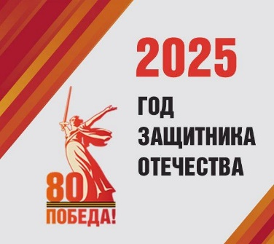 ***СВЯЗЬ ПОКОЛЕНИЙ***

*Уважаемые жители Айского сельсовета!*

*Мы продолжаем печатать цикл статей, посвящённых*

*Году защитника Отечества и 80-летию Победы.*

*Просим вас подавать материалы о своих родных и близких для опубликования в информационном бюллетене Айского сельсовета «Вестник села» в Айский музей или Айскую сельскую библиотеку, на электронную почту* [*bibl_aja_07@mail.ru*](mailto:bibl_aja_07@mail.ru)

***Василий Петрович УШАКОВ***

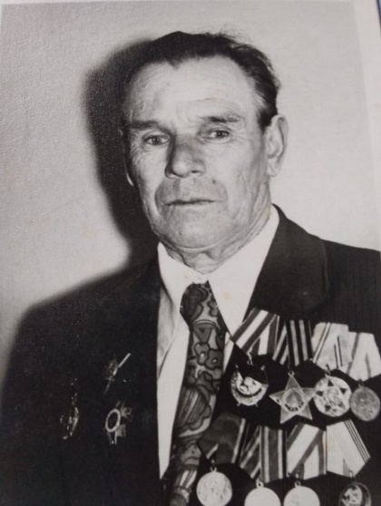 Василий Петрович родился в феврале 1915 года. Когда началась Великая Отечественная война, Василий Петрович был направлен на защиту города Орел командиром стрелкового отделения.

В мае 1942 года Василий Петрович был направлен на учебу в танковое училище. По окончании курсов в августе этого же года в составе танкового корпуса принял участие в боевых действиях под городом Воронеж. В боях на Орловско - Курском направлении его танк был подбит. В дальнейшем воевал командиром взвода танков разведки. В Крыму был ранен и в этом же году (1944) контужен под Симферополем. Во время войны Василий Петрович вступил в ряды Коммунистической партии Советского Союза.

Василий Петрович – кавалер 4-х боевых орденов (Славы III степени, Боевого Красного Знамени, Красной Звезды, Отечественной войны I степени) и 3-х медалей («За отвагу», «За оборону Киева», «За победу над Германией в Великой Отечественной войне 1941—1945 гг.»), имел 4 благодарности от Верховного Главнокомандующего (И.В. Сталина). Демобилизовался осенью 1945 года после госпиталя.

После войны Василий Петрович работал заготовителем, завхозом в МТС (машинно-тракторная станция), зам. председателя рабкоопа (торговля), 5 лет был председателем сельского совета. С 1962 года и до ухода на пенсию в 1975 году работал в совхозе «Айский». Василий Петрович и в мирное время получал награды и грамоты за труд и общественную работу: 5 юбилейных медалей и орден Отечественной войны II степени, множество грамот. Был частым гостем в Айской средней школе, где встречался с учащимися и рассказывал им о тех тяжелых годах. Прошлое забывать нельзя.

*По материалам Айского сельского музея*

***Церемония вручения «Ордена Мужества» прошла в Алтайском районе***

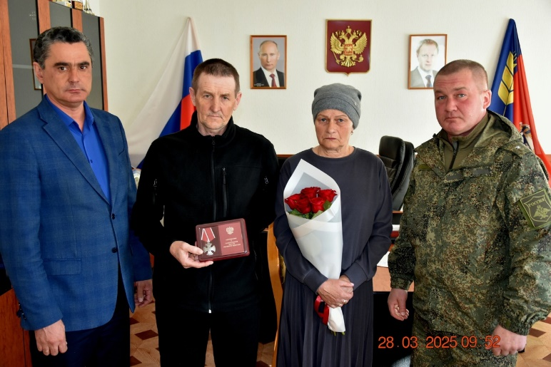

**28 марта 2025 года** в здании Администрации Алтайского района состоялась церемония вручения «Ордена Мужества» родным погибшего **Мымрина Виктора Сергеевича.**

Виктор родился 1 марта 1992 года в с.Ая. Окончил Айскую среднюю школу в 2010 году, поступил в колледж, но не закончил его. В 2012 – 2013 году проходил срочную военную службу в Вооруженных Силах РФ. После армии жил и работал в родном селе. 26 октября 2022 года был мобилизован на СВО. Воевал на Авдеевском направлении в Донецкой Народной Республике. Погиб 3 августа 2024 года

Указом Президента Российской Федерации за мужество и героизм, проявленные при выполнении воинского долга в период выполнения специальной военной операции в Украине, государственной наградой Российской Федерации - «Орденом Мужества» был посмертно награжден стрелок-санитар мотострелкового взвода Мымрин Виктор Сергеевич.

Родителям погибшего, Елене Викторовне и Сергею Петровичу, вручили государственную награду - «Орден Мужества» - за мужество, отвагу и самоотверженность при выполнении воинского долга. Наш земляк погиб в ходе Специальной Военной Операции, проходящей на Украине.

Награждение провели Заместитель главы администрации Алтайского района Косых Константин Юрьевич совместно с военкомом Алтайского и Советского районов Сигарёвым Александром Владимировичем.

**30 марта 2025 года** состоялось открытие двух мемориальных досок нашим героям-землякам, погибшим при исполнении воинского долга на СВО:

**Глазырину Вячеславу Николаевичу** (06.01.1996г. – 29.06.2023г.);

**Милютину Владимиру Владимировичу** (12.08.1994г. – 29.06.2023г.).

**Пока мы помним, мы живём.**

**Светлая память землякам,**

**погибшим на полях сражений**

**Специальной Военной Операции.**

***«Погибли, защищая Отечество…»***

спортивно-патриотическое мероприятие

23 февраля, в рамках празднования Года защитника Отечества, в селе Ая у подножия горы Весёлой уже четвёртый раз состоялось спортивно-патриотическое мероприятие «Восхождение на гору Весёлая», посвящённое памяти наших односельчан, погибших при исполнении воинского долга в ходе специальной военной операции.

На мероприятие были приглашены семьи погибших односельчан, участники локальных войн, жители и гости села Ая. После торжественного построения Глава администрации Айского сельсовета В.Я. Плотников поприветствовал всех участников мероприятия, выразил слова признательности семьям, чьи родные погибли, защищая интересы нашей страны. С приветственным словом к собравшимся обратились Глава сельсовета А.В. Шадрин, председатель совета ветеранов А.М. Швецов, заместитель председателя краевой организации ветеранов-пенсионеров пограничной службы майор Н.В. Чекалин. В память об ушедших героях была объявлена минута молчания, а ученики школы выпустили в небо белых голубей.

Под аккомпанемент баяниста С.Б. Понамарёва, преподавателя Айской школы искусств, с песней «Катюша» началось восхождение на гору Весёлая. Путь на гору для многих был трудным, но настроение у всех приподнятое. Каждый чувствовал свою значимость, ведь рядом с ними преодолевали непростой подъём родители, жёны, сестры и братья ребят, которые не вернулись с поля боя. Первыми взобрались на пик горы Весёлой ученики старших классов Айской школы, а затем все разновозрастные участники. На вершину горы поднялись более ста человек.

Преодолевших подъём и спуск, у подножия горы Весёлой всех ждал горячий чай, сладости, шурпа, уха. Подкрепившись, участники мероприятия разошлись по локациям, чтобы принять участие в спортивных состязаниях.

Особый интерес у соревнующихся вызвала стрельба по мишеням, которую организовал инструктор краевого центра «Алтай» В.Г. Бушанов. В этом состязании приняло участие 43 человека. В номинации «Меткий стрелок» 1 место занял Константин Сыренко (11 лет), 2 м.-Л.В. Косливцева, 3 м.-А.В. Захаров.

Среди 6-х классов Айской школы развернулись настоящие футбольные баталии, но судья в лице учителя физкультуры А.И. Засухина определил команду победителя. Кстати, команда победитель и проигравшая команда получили по вкусному тортику. Одним словом, победила школьная дружба.

Армрестлинг-вид спорта для сильных мужчин. Но в этом силовом виде спорта приняли участие не только мужчины, но девчата. По итогам соревнований в номинации «Любительский армрестлинг» 1 место занял Дмитрий Панченко, 2 м.-Вячеслав Краснодымский, 3м.-Арсений Лузянин. С небольшим отставанием показали хорошие результаты Ярослав Удальцов, Фёдор Отмашкин (10 класс). Судья и организатор соревнования по армрестлингу К.Н. Чертков.

Традиционно одним из активных видов соревнования является «Разборка, сборка АК-74». В этом состязании приняли участие и парни, и девушки. По результатам соревнования (судья Вадим Байлагасов) места распределились: среди юношей - 1 место занял Антон Рассомасов (9кл.), 2м.-Артём Байлагасов, 3м.-Александр Битюков. Хороший результат показали Глеб Леонтьев и Сергей Божков. Среди девушек 1 место заняла София Коробейникова (8 кл.),2 м.-Диана Дягилева (8 кл.), 3м.- Полина Болотова (10 кл.). Не вошли в тройку лидеров, но показали хорошее время при разборке, сборке автомата Дарья Номоконова (9кл.), Маргарита Чичинова (8кл.).

В состязании по дартсу приняли участие 38 человек. По итоговому решению судьи С.Н. Вилисова места распределились следующим образом: 1 м.-В.Г. Старыгин, 2м.-Виталий Лебедев (8кл.), 3 м.-А.Н. Ермолин.

Сотрудники Айской модельной библиотеки подготовили «Армейскую викторину», в которой лучший результат показали: Виктория Моисеева, Константин Иванищев, Екатерина Ступишина. Ребята начальных классов стали участниками игры «Память шпиона». Находчивость и смекалку проявили в игре девчата 4 «б» класса Дарья Маркеева, Арина Ватуля, Екатерина Шадрина.

Отдельно хочется отметить учеников Айской школы, которые быстрее всех поднялись на пик г. Весёлой. Дипломом I степени в номинации «За волю к победе» награждён Артём Байлагасов, II степени-Глеб Леонтьев, III степени –Ярослав Леонтьев.

Победители всех этапов военно-спортивных соревнований были награждены грамотами, дипломами, благодарственными письмами и призами от администрации Айского сельсовета.

Очень интригующе и весело прошла беспроигрышная лотерея, организованная советом ветеранов с. Ая. Первым 100 участникам, которые преодолели нелёгкий подъём, были вручены лотерейные билеты, которые потом позже были разыграны среди участников мероприятия. В приобретении призов для лотереи приняли участие коллектив Айской школы, волонтёрская группа «Вместе мы сможем», предприниматели Д.А. Гаврютенко, Л.С. Ощепков, М.Б. Бунькова, Р.И. Еличекова, В.Г. Кузнецов, Р.М. Мустафаев, Е.А. Попова, А.П. Бондаренко, ветераны-активисты.

На мероприятие были приглашены сотрудники «Отделения национального центра помощи пропавшим и пострадавшим детям Республики Алтай» (руководитель Юлия Валерьевна Мальцева). Сотрудники центра наглядно учили взрослых и детей практическим навыкам оказания первой помощи, как правильно действовать в экстренных ситуациях. Особенно интересно было детям, которые с увлечением задавали вопросы специалистам центра и пробовали свои знания на практике.

Участниками спортивно-патриотического мероприятия «Восхождение на гору Весёлая» в этом году стало около 300 человек. Традиционно в нём приняли участие гости из г. Барнаула: председатель ветеранской организации пограничного управления подполковник С.В. Иванов, заместитель председателя краевой организации ветеранов-пенсионеров пограничной службы майор Н.В. Чекалин, участник боевых действий во Вьетнаме П.И. Лобарев, команда «Денисовцы» бассейна «Олимпийский» при АлтГТУ под руководством тренера и представителя боевого братства «Офицеры России» Андрея Денисова, гости из Республики Алтай.

От имени пограничного управления ФСБ России по Алтайскому краю подполковник С.В. Иванов вручил благодарности за помощь, оказанную российским солдатам и офицерам, выполняющим задачи в зоне боевых действий на российско-украинской границе, волонтёрам села Ая Н.В. Ермолину, В.В. Болотову, В.С. Болотовой, В.М. Афанасьеву.

В подготовке и проведении мероприятия приняли участие Администрация Айского сельсовета, Собрание депутатов, председатель совета ветеранов А.М. Швецов, коллектив культуры села Ая.

Хочется выразить слова благодарности за организацию «Полевой кухни» В.М. Афанасьеву и С.Н. Никитченко за отличную уху с форелью, вкусную шурпу и горячий чай коллективу женщин Айского сельсовета. В.Г. Бушанову, Е.Б. Сыренко, А.И. Засухину, С.Н. Вилисову, К.Н. Черткову, В. Байлагасову за работу площадок.

*Ольга Овечкина,*

*Заведующая Айской модельной библиотекой-филиалом МБУК «МКЦ»*

***Л О В И С Ь, Р Ы Б К А!***

23 марта на пруду «Айченок» состоялись 24-е межрегиональные соревнования по зимней рыбалке на мормышку. В них приняли участие команды Алтайского, Бийского, Смоленского, Быстро-Истокского, Красногорского, Советского районов и Республики Алтай. Всего 13 команд и 10 человек участвовали в личном зачете. Участников соревнований поприветствовали: Глава администрации Айского сельского совета В.Я. Плотников, председатель совета депутатов А.В. Шадрин, председатель совета ветеранов А.М. Швецов, который выпустил в небо 10 белых голубей в память о погибших на СВО наших односельчанах. Главный судья соревнований В.А. Михайлюк напомнил правила соревнований и дал старт. Судьи соревнований в зонах - С.Н. Вилисов, А.И. Засухин, А.М. Могилевцев развели команды по местам. И вот возглас: «Первая пошла!». А на берегу уже горел костёр, варилась шурпа, готовился чай. Чай был и в термосе, который приготовил В.Я. Плотников.

Соревнования проходили в 2 тура, по 2 часа каждый тур. И вот конец 1-го тура. Пока судьи подсчитывали результаты, команда в составе: В.Я. Плотникова, А.В. Шадрина, П.С. Попова угощали рыбаков горячей шурпой и чаем.

Второй тур, конец соревнований, подведение итогов, награждение. И хотя в этот день клёв был очень плохим, результаты оказались следующими: по итогам 2-х туров 1-е место за командой «Холодная лунка» из города Бийск, на 2-ом месте команда Быстрого Истока и на 3-м команда Алтайского района. К сожалению, уже 3 года подряд нет команды Айчан. Правда, в этом году было 3 участника в личке. Это – рыбаки-ветераны: С.Ф. Буньков, В.Г. Бушанов, П.Г. Старыгин.

Самую крупную рыбу поймал М.В. Колыхалов из команды Бийского района. А всего все рыбаки за 2 тура поймали 8 кг 560 г. Победители, как в командном, так и в личном зачёте получили грамоты, медали и денежные сертификаты. Были также награждены женщины-рыбачки, самый молодой, самый пожилой участники соревнований. Единственной команде женщин из Смоленского района были вручены подарки от СибСоцБанка, которые вручил им директор банка В.М. Могилевцев.

Генеральным спонсором данных соревнований выступила Администрация Айского сельсовета, спонсором также выступила администрация Алтайского района. Рыбаки поблагодарили всех организаторов, судей за хорошую подготовку и проведение соревнований.

*Информацию подготовил*

*комендант соревнований В. Афанасьев*

*Информационный бюллетень «Вестник села» выходит один раз в месяц при финансовой поддержке Администрации Айского сельсовета. Тираж 60 экземпляров. Распространяется бесплатно. Редактор – Глава Администрации Айского сельсовета Плотников В.Я., тел. 8-385-37-28-523; e-mail:* [*bibl_aja_07@mail.ru*](mailto:bibl_aja_07@mail.ru)